МБДОУ « Детский сад « Улыбка»

*Разработка*

*открытого занятия по математике*

*( Конкурс « ВОСПИТАТЕЛЬ ГОДА -2021!*

*на тему :*

*« Геометрические фигуры»*

*Воспитателя Гелегаевой А.К*

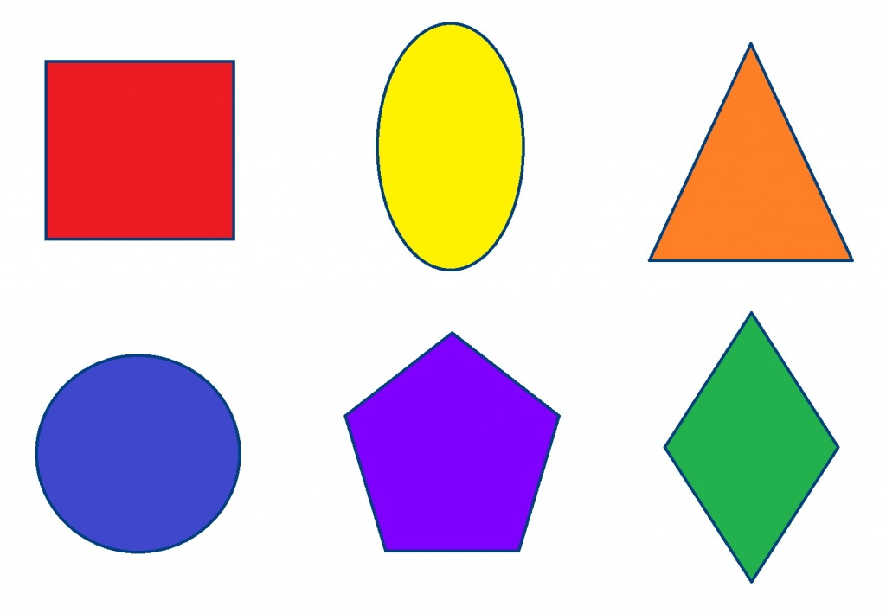

**Обучающие задачи:**

образовательные: закрепить названия геометрических фигур, умение классифицировать фигуры по разным признакам: величине цвету, форме, упражнять в счете в пределах 10, называть четные и нечетные числа, закрепить умение составлять геометрические фигуры из частей.

развивающие: развивать память, логическое мышление, внимание, умение ориентироваться на листе бумаги.

воспитательные: воспитывать активную любознательность.

**Оборудование:** интерактивная доска

**Раздаточный материал**: части геометрических фигур, набор геометрических фигур разных по цвету, величине и форме.

*Ход занятия*

*Орг момент.*

*Воспитатель : Слова приветствия :*

*Здравствуй , Небо !*

*Здравствуй, Солнце!*

*Здравствуй, Планета Земля*

*Собрались все дети в круг Я твой друг*

*И ты мой друг ! крепко за руки возьмемся и друг другу улыбнемся.*

*- Сегодня ,ребята ,мы отправимся в путешествие в страну математика Математика важна, Математика нужна, Математика –наука , Мыслить учит нас она . В этой стране нас ждут интересные задания , с которыми вы с легкостью справитесь ,потому что вы самые умные ,смелые ребята.*

*Так ли это проверит наша гостья Машенька ,которая тоже отправиться с нами путешествие .*

*1 задача для ума Воспитатель :Перед тем как отправиться в путешествие сделаем зарядку для ума : Я буду задавать вопросы ,а вы постарайтесь быстро на них отвечать . –Сколько времен года? -Сколько дней в неделе? -Какой день недели 5-ый по порядку?*

*-Какой день недели находится между четвергом и пятницей ? -Каким днем заканчивается неделя ? -Сколько ушей у двух кроликов? -Сколько лап у двух кошек ?*

*2 «Найди свое место»*

*Воспитатель :Молодцы ,ребята !Теперь мы отправимся путешествие на поезде .Каждый должен взять билет и занять свое место .*

*Детям раздаются билеты карточки с рисунками .Они должны посчитать сколько на рисунке предметов и найти соответствующую цифру –номер места в поезде.*

*Воспитатель: Все заняли свои места?*

*-Машенька ,у тебя какой номер ?*

*Задать вопрос также 2-3 детям .*

*Ребята ,чтобы поезд двинулся с места мы должны посчитать вместе от 1-20*

*-Поехали !!*

*Найди соседей*

*- Пока едет поезд давайте мы вместе с Машей вспомним соседей чисел .*

*Кто мне назовет соседей числа 7,9,11,17*

*-Дети на столах составляют ряд этих чисел :*

*-Покажите мне преды1дущее число 7, 11 последующее число 17,9 .*

*-Молодцы ребята !*

*Вот мы приехали в город «Геометрические фигуры «*

*Посмотрите все вокруг сколько здесь разных фигур .Вы узнали их ?*

*Давайте проверим :*

*4 Отгадайте загадки о геометрических фигурах.*

*Я фигура –хоть куда ,*

*Очень ровная всегда , Три вершины тут видны ,*

*Все углы во мне равны Три угла ,три стороны ,-*

*И четыре стороны . Ну, пожалуй ,и довольно !-*

*Кубик –мой любимый брат , Что ты видишь ?-(треугольник)*

*Потому что я (квадрат).*

*Прикатилось колесо,*

*Ведь похожее оно ,*

*Как наглядная натура Лишь на круглый*

*Фигуру .Догадался ,милый друг*

*Ну, конечно ,это (круг).*

*-Какие фигуры еще вы знаете?-Правильно ,ребята ,я вижу вы хорошо знаете геометрические фигуры.*

*5 Физминутка .Полукруг*

*Если круг разломишь вдруг ,*

*То получишь полукруг .*

*Это месяц в облаках*

*И пол-яблока в руках.*

*Это шляпка у грибочка ,*

*На болоте мокром кочка .*

*Разноцветным полукругом*

*Встала радуга над лугом .*

*Воспитатель:-Ребята ,мы отдохнули немножко и отправляемся дальше .Пока мы едем давайте выполним вместе с Машей следующее задание*

*«Каждой фигуре свой домик »*

*-Ребята ,у вас на столах у каждого есть набор геометрических фигур.Перед вами 4 домика для фигур .Ваша задача разложить все фигуры по форме ,каждую в свой домик .(Дети раскладывают фигуры на 4 домика : квадраты , треугольники ,круги и прямоугольники ).После выполнения задания спросить детей ,почему они так разложили фигуры ; назвать каждую фигуру по форме .-Сколько сторон и углов у треугольника ? (Ответы детей )*

*-Сколько сторон и углов и прямоугольника ?*

*-Сколько сторон и углов у квадрата ?*

*Сколько сторон и углов у круга ? ( Верно ,не запутала я вас !У круга нет ни углов и ни сторон )*

*-Молодцы ! С легкостью справились вы и с этим заданием .Пока вы выполняли задание наш поезд остановился в городе и «Задача»*

*В этом городе мы будем решать задачи .Давайте расскажем Машеньке из каких частей состоит задача*

*Условие*

*Вопрос*

*Решение*

*Ответ*

*Маша читает задачу ;Умишки было 5 яблок. Маша съела 2 яблока .Сколько осталось яблок у миши ?*

*-Давайте найдем условие задачи :*

*-Какой вопрос задачи?*

*Как мы решим задачу ?*

*-Когда в вопросе есть слово осталось мы используем какой знак ?(Знак «-» )*

*-И каким будет ответ задачи ?*

*-Молодцы ,ребята,легко научили Машу решить задачу .*

*7 Тем временем поезд едет дальше и везет нас в город «Ориентация »*

*Маша :Что нас ждет в этом городе ?*

*Воспитатель : В Этом городе мы научимся ориентироваться .*

*-Давайте ,ребята, все вместе поднимем правую руку ,топнем левой ногой ,посмотрим вверх ,вниз вправо и влево . В этом городе мы выполним интересное задание на листочках .*

*Детям раздаются листочки ,геометрические фигуры ,клей .*

*-В правом верхнем углу приклейте круг –это у нас солнышко .Какого оно цвета ?*

*-В левом нижнем углу приклейте квадрат*

*Сверху квадрата приклейте треугольник и получится у нас домик .Какого он цвета ?*

*В правом нижнем углу приклейте овал –это у нас озеро . Какого оно цвета ?*

|  |
| --- |
|  |

*-Мы приготовили домик рядом с озером для мишки .Он очень любит купаться в озере .*

*Давайте ,теперь, ребята ,мы поедим обратно и отнесем мишке наш рисунок .Я думаю ему очень понравится*

*-Чтобы поезд поехал обратно мы должны посчитать от 20 до 1.*

*8 Итог : -В какую страну мы отправились в путешествие ?*

*Что там делали ?*

*Понравилось тебе ,Машенька с нами ?*